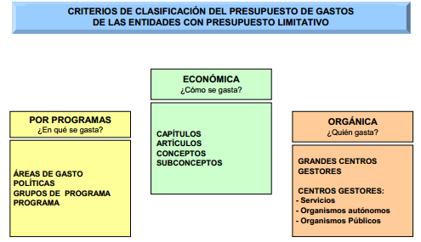
http://www.sepg.pap.minhap.gob.es/sitios/sepg/es-ES/Presupuestos/ProyectoPGE/Documents/LIBROAZUL2014.pdf

